**Hasor 使用手册**

**手册版本：1.0.0**

**软件版本：0.0.1**

**作者：赵永春(zyc@hasor.net)**

**日期：2013-08-16**

目录

第一章 介绍 4

1.1 介绍 4

1.2 概述 5

1.3 开源协议 5

1.4 内置组建及其授权协议 5

1.5 获取和贡献 6

1.6 类库引用 6

第二章 快速上手 7

2.1 创建项目 7

2.2 启动Hasor 8

2.3 第一个模块(HelloWord) 9

2.4 Bean 9

1)注册Bean： 9

2)获取Bean 10

3)单例Bean 10

4)比较注册Bean非注册Bean 10

2.5 Aop拦截器 10

2.6 Ioc依赖注入 10

2.7 事件监听器 10

2.8 一个模块依赖另外一个模块 10

2.9 使用配置文件 10

2.10 创建Web项目 10

2.11 Filter 10

2.12 HttpServlet 10

2.13 Session监听器 10

2.14 截获服务器异常 11

2.15 Action 11

2.16 RESTful映射 11

2.17 获取Request和Response 11

2.18 返回Json数据 11

2.19 Action结果处理 11

2.21 把Web资源打入Jar包 11

第三章 模块 11

3.1 定义 11

3.2 模块生命周期(HasorModule) 11

3.3 模块运行状态(ModuleInfo) 11

3.4 模块依赖(Dependency) 11

3.5 一个简单的模块示例(Simple) 11

3.6 复杂模块Demo演示 11

第四章 环境支持 11

4.1 环境(Context) 11

4.1.1 StandardInitContext 11

4.1.2 DefaultAppContext 11

4.1.3 AnnoAppContext 11

4.1.4 AnnoWebAppContext 11

4.2 类路径扫描范围 11

4.3 事件(EventManager) 11

4.4 Guice与ApiBinder 11

4.5 Bean服务(@Bean) 11

4.6 启动和销毁 11

第五章 配置文件 11

5.1 简介 11

5.2 独立性&随意性(Settings) 11

5.3 主配置文件(hasor-config.xml) 11

5.4 静态配置文件(static-config.xml) 11

5.5 配置名称映射文件(config-mapping.properties) 11

5.6 配置文件监听器 11

5.7 命名空间(NameSpace) 11

5.8 配置文件简单操作(Simple) 11

5.9 自定义Xml配置文件解析器 11

第六章 Web支持 11

6.1 简介 11

6.2 Web模块(WebApiBinder) 11

6.3 Filter过滤器(@WebFilter) 12

6.4 HttpServlet(@WebServlet) 12

6.5 Session监听器(@WebSessionListener) 12

6.6 Servlet异常截获(@WebError) 12

第七章 架构及扩展 12

7.1 概述 12

7.2 Settings体系 12

7.3 Module体系 12

7.4 Context体系 12

7.5 Binder概念 12

第八章 核心技术 12

8.1 12

8.2 12

第九章 Controller模块(Hasor-MVC) 12

8.1 12

第十章 Resource模块 (Hasor-MVC) 12

9.1 12

# 介绍

## 1.1 介绍

Hasor是一款开源框架。它是为了解决企业模块化开发中复杂性而创建的。Hasor遵循简单的依赖、单一职责，在开发多模块企业项目中更加有调理。然而Hasor的用途不仅仅限于多模块项目开发。从简单性、松耦合性的角度而言，任何Java应用都可以从中受益。Hasor与Struts,Hibernate等单层框架不同，它可以提供一个以统一、高效的、友好的方式构造整个应用程序。并且可以将这些单层框架建立起一个连贯的体系，可以说Hasor是一个搭建开发环境的框架。这一点与Spring比较相似。Hasor目前包含8个可选的子模块。

特点：

* 清晰：在Hasor体系中每一个模块都被封装到一个jar或者classpath路径中。
* 简单：少量的代码开发关键的部件，Hasor在开发上提供了强有力的粘合作用。此外，由于Hasor对外开发都是以接口形式提供开发者避免接触到大量无用的API。
* 容器：Hasor包含并管理每个模块对象的配置和生命周期。
* 轻量：利用Guice3.0强大的DI支持使得Hasor的运行效率很高，另外Hasor的依赖也只有5个Jar。
* 友好：Hasor的所有功能仅在几个核心API接口和注解上实现.
* 兼容：对Web情况下进行了特殊制定，在开发Web项目时候可以得到更加友好的API支持。由于Hasor仅仅是一个轻量化容器，这又使得它可以很方便的和任何框架整合到一起。

设计思想：

模块：

Hasor-Core

核心包，所有Hasor模块都必须依赖它。对模块提供生命周期管理；以Settings接口形式提供配置文件获取服务；对主配置文件提供检测修改的支持；提供事件服务；提供环境变量操作接口；提供了Timer支持；提供了IoC/Aop。

Web支持下，可以注解声明Filter、HttpServlet、Session监听器、Aop拦截器；还提供了Servlet异常拦截器。通过Guice支持JSR-330。

Hasor-MVC

一个专门用于Web开发的模块，它提供了一个用于MVC模式下开发的请求控制器，通过它可以定义Action，并且可以将这个Action映射为RESTful，其API部分实现了JSR-311。

还有一个类路径资源装载器，用以加载位于Jar包中的资源。

## 1.2 概述

第一章是用以说明Hasor这个项目的功能、目的以及设计思想。同时说明了Hasor所使用的开源协议、类库以及如何贡献和索取Hasor代码。

第二章是引导读者使用Hasor进行项目开发，其中会包含丰富的Demo和API讲解。这一章节不会深入介绍Hasor部内部实现机制和原理。但是在第二章上会有许多知识点链接到第三章.

在第二章有兴趣的读者可以跟随链接深入了解Hasor内部实现机制和各部分功能原理。这些内容都在第二章以后的内容中出现。从第二章开始一直到第七章都是在详细讲解Hasor各个部件的功能和实现机制以及原理。

第八章之后会根据不用模块分别讲解各自模块下的功能。

## 1.3 开源协议

作为开源发布Hasor使用是Apache License 2.0协议。

## 1.4 内置组建及其授权协议

More

More是我在2008年之后构建的第一款开源框架，当时以失败告终。而后More的大部分代码都被拆除或者改造。目前保留下来的只有ClassCode、Xml以及一部分位于util包中的工具类。

目前util包中的工具类大部分也已被Apsche的commons-lang、commons-beans项目中的代码所替代。该项目受Apache License 2.0协议保护。

ASM 3.0

ASM是一款字节码框架，使用它可以动态的创建或修改java类文件。配合ClassLoader可以装载修改之后的类Hibernate、Spring都曾使用过它。该框架的部分完成代码位于org.more.asm软件包中，Hasor并没有使用到这个软件包。并且ClassCode组建作为More项目保留组建而存在。软件地址：(<http://www.objectweb.org/asm>)。

Ognl

Ognl是一款表达式解析引擎代码位于org.more.ognl软件包中，Hasor并没有使用到这个软件包。软件地址：(<http://commons.apache.org/proper/commons-ognl/>)

这部分内容是受Apache License 2.0协议保护。

apache-commons-lang 2.6、apache-commons-beans 1.7

org.more.convert软件包的内容是来源于apache-commons-beans-1.7，org.more.util的大部分代码是来源于apache-commons-lang-2.6。Hasor并不引用这两个软件包，但是由于org.more中包含了相关代码因此在这里需要加以说明并且列出其授权信息。这部分内容是受Apache License 2.0协议保护。

org.more.json软件包

该软件包是来源于org.eclipse.jetty.util_8.1.3.v20120522.jar，位于Eclipse eclipse-sdk-4.2.2-win32软件中，属于Eclipse 4.2.2的一部分。Hasor-mvc项目依赖这部分功能实现Json数据转换。该代码受到受Apache License 2.0协议以及Eclipse Public License协议共同保护。

Apache License 2.0协议： (<http://www.apache.org/licenses/LICENSE-2.0>)

Eclipse Public License协议： (<http://www.eclipse.org/legal/epl-v10.html>)

ASM3.0协议： (<http://asm.ow2.org/license.html>)

## 1.5 获取和贡献

目前Hasor的代码托管于Github(<https://github.com/zycgit/hasor>)，您可以通过Git客户端获取到Hasor的最新代码。可以在(<http://msysgit.github.io/>)上获取到最新的Git客户端。当您对Hasor有一个更好的改进或想法，可以通过 ([zyc@hasor.net](mailto:zyc@hasor.net))邮箱联系到我也可以通过(<https://github.com/zycgit/hasor/pulls>)递交您的代码。

当您发现Hasor的漏洞和不足可以通过Email联系我。或者在OSChina上发表技术问答。Issues(<https://github.com/zycgit/hasor/issues>)也是一个发表问题的渠道。或者加入QQ群(293401803)我会为你解答疑问。

项目主页为：<http://www.hasor.net/> [尚在建设中...]

## 1.6 类库引用

依赖：Hasor依赖以下4个软件包：

slf4j-api-1.7.5.jar (负责输出Hasor产生的日志)

guice-3.0.jar (Guice3.0，负责提供DI相关的支持)

aopalliance-1.0.jar (Aop联盟API，Guice依赖)

javax.inject-1.jar (JSR-330标准，Guice依赖)

日志：如果使用log4j作为日志组建那么需要加入以下两个jar文件，log4j.xml是参考：

log4j-1.2.17.jar (log4j库文件)

slf4j-log4j12-1.7.2.jar (slf4j-log4j的适配器)

log4j.xml (参考的log4j配置文件)

# 快速上手

Hasor推荐你使用Eclipse Standard或者Eclipse IDE for Java EE Developers作为开发环境。前者是Eclipse的基本版，后者为Web开发版本。您也可以根据自己的喜好制定一款Eclipse开发环境。

Eclipse Standard 4.3下载地址：

(<http://eclipse.org/downloads/packages/eclipse-standard-43/keplerr>)

Eclipse IDE for Java Developers下载地址：

(http://eclipse.org/downloads/packages/eclipse-ide-java-developers/keplerr)

Eclipse IDE for Java EE Developers下载地址：

(<http://eclipse.org/downloads/packages/eclipse-ide-java-ee-developers/keplerr>)

## 2.1 创建项目

Step 1：创建项目

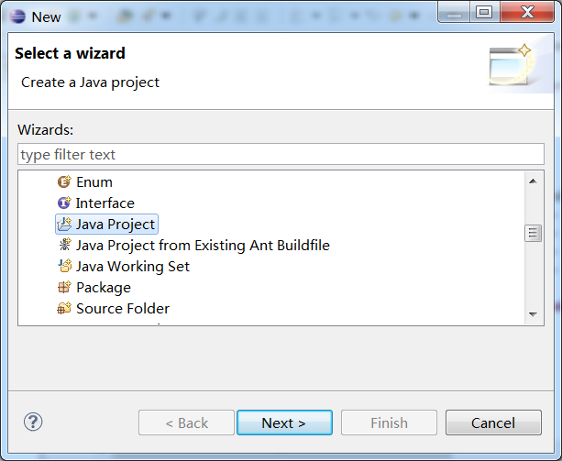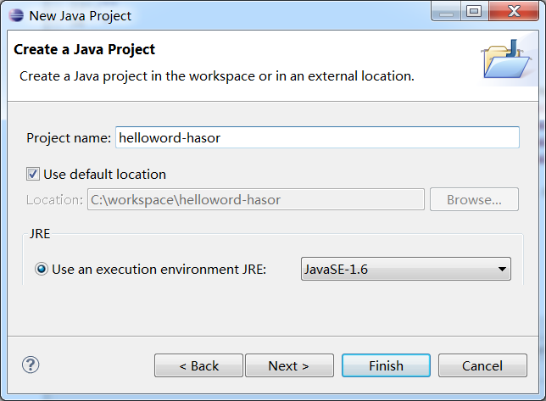

Step 2：加入Hasor的Jar包，并引入类路径，图1。

图1：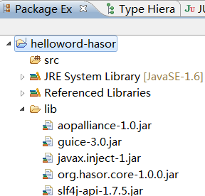 图2：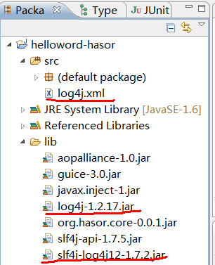

Step 3：使用log4j处理Hasor输出日志，加入下面三个文件。如图2。

log4j.xml (参考的log4j配置文件)

log4j-1.2.17.jar (log4j库文件)

slf4j-log4j12-1.7.2.jar (slf4j-log4j的适配器)

## 2.2 启动Hasor

执行如下代码启动Hasor：

**import** java.io.IOException;

**import** org.hasor.context.anno.context.DefaultAppContext;

**public** **class** HelloHasor {

**public** **static** **void** main(String[] args) **throws** IOException {

//创建Hasor环境对象

DefaultAppContext context = **new** DefaultAppContext();

context.start();//启动Hasor容器

}

}

在控制台中你应当能得到2个警告信息和1个错误信息，它们看上去应该是这样的：

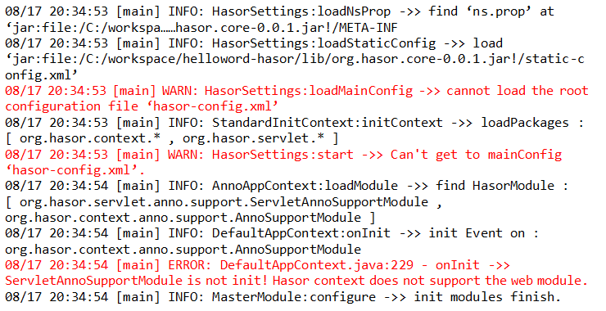

*(上面日志信息略有删减)*

【解释】

第一条警告：是说，Hasor在启动时没有找到默认的主配置文件‘hasor-config.xml’。你可以不必关心它，**使用Hasor可以不定义任何配置文件**。这条警告消息仅仅是告诉开发者，如果你定义了配置文件Hasor并没有找到它。根据这条消息你可以判断Hasor是否加载了配置文件。<第二章：快速上手(2.9节-使用配置文件)>、[<第五章：配置文件(5.3节-主配置文件)>](#_5.3__主配置文件(hasor-config.xml))

第二条警告：也是因为没有定义主配置文件引起的。Hasor会动态的监听配置文件变化，因此当没有主配置文件定义时候，负责监听主配置文件的监听程序会报告这一条警告消息。<第五章：配置文件(5.6节-配置文件监听器)>

第三条Error：由于我们的第一个例子并非是Web程序，因此Hasor内部的一个Web支持模块不满足启动条件。这对于控制台例子而言可以不必关心它。<第六章：Web支持(6.1节-简介)>

## 2.3 第一个模块(HelloWord)

下面定义了一个模块。当启动时Hasor会调用模块的init方法初始化方法打印一条消息。任何继承自AbstractHasorModule抽象类或者实现了HasorModule接口的类都可以作为Hasor的模块。<第三章：模块(3.1节-定义)>

**public** **class** FirstModule **extends** AbstractHasorModule {

**public** **void** init(ApiBinder binder) {

System.*out*.println("this is first module.");

}

}

然后使用下面这段代码将模块添加到Hasor。注意：添加模块操作必须在start被调用之前，否则会引发异常。这是由于模块的添加要在初始化之前进行，start方法会引发初始化阶段。<第三章：模块(3.2节-模块生命周期)>

DefaultAppContext context = **new** DefaultAppContext();

context.addModule(**new** FirstModule());//添加模块

context.start();/*启动Hasor容器*/

再次启动项目即可看到控制台打印的“this is first module.”

## 2.4 Bean

**public** **class** CustomBean {

**public** **void** foo() {

System.*out*.println("invoke CustomBean.foo");

}

}

### **1)注册Bean：**

在Hasor中任何类都可以被视为Bean。Hasor将其区分为注册Bean和非注册Bean。注册Bean不同于非注册Bean的最大特征是Bean是否具备名字。注册Bean可以具备多个名字，并且支持根据名字从Hasor中获取实例对象。下面是注册Bean的两种方式。

方式一：在模块的init阶段使用ApiBinder的方法注册Bean，并且命名为“myBean”。这种方法比较隐蔽不会受到classpath包扫描范围影响。<第四章：环境支持(4.2节-类路径扫描范围)>

**public** **void** init(ApiBinder apiBinder) {

apiBinder.newBean("myBean").bindType(CustomBean.**class**);

}

方式二：最简单的注册方式！使用@Bean注解将Bean注册到Hasor容器中。需要注意的是使用@Bean注解时需要使用AnnoAppContext替代DefaultAppContext作为Hasor容器。AnnoAppContext会启用注解扫描。<第四章：环境支持(4.1.3节- AnnoAppContext)>

@Bean("myBean")

**public** **class** CustomBean {

……

### **2)获取Bean**

对于注册到Hasor中的Bean可以使用下面这个方法获取Bean对象。

CustomBean bean = context.getBean("myBean");

对于没有注册到Hasor的Bean可以使用下面这个方法借助Hasor创建实例对象。

CustomBean bean = context.getInstance(CustomBean.**class**);

### **3)单例Bean**

代码形式：如果使用代码形式注册的Bean可以采用下面这个代码将其声明为单例。

apiBinder.newBean("myBean").bindType(CustomBean.**class**)

.asEagerSingleton();

注解形式：如果使用代码形式注册的Bean可以采用下面这个代码将其声明为单例。

**import** javax.inject.Singleton;//JSR-330，来源于javax.inject-1.jar

**import** org.hasor.context.anno.Bean;

@Bean("myBean")

@Singleton/*声明单例*/

**public** **class** CustomBean {

……

提示：以上两种方式可以重叠使用。

### **4)比较注册Bean非注册Bean**

下面是一些比较：

|  |  |  |
| --- | --- | --- |
| 项目 | 注册Bean | 非注册Bean |
| 具有名称 | 是 | 否 |
| 根据名称创建实例 | 是 | 否 |
| 根据类型创建实例 | 是 | 是 |
| Singleton | 是 | 是 |
| IoC/Aop | 是 | 是 |
| 被注册Bean注入 | 是 | 是 |
| 被非注册Bean注入 | 是 | 是 |

## 2.5 Aop拦截器

## 2.6 Ioc依赖注入

## 2.7 事件监听器

## 2.8 一个模块依赖另外一个模块

## 2.9 使用配置文件

## 2.10 创建Web项目

## 2.11 Filter

## 2.12 HttpServlet

## 2.13 Session监听器

## 2.14 截获服务器异常

## 2.15 Action

## 2.16 RESTful映射

## 2.17 获取Request和Response

## 2.18 返回Json数据

## 2.19 Action结果处理

## 2.21 把Web资源打入Jar包

# 模块

## 3.1 定义

## 3.2 模块生命周期(HasorModule)

## 3.3 模块运行状态(ModuleInfo)

## 3.4 模块依赖(Dependency)

## 3.5 一个简单的模块示例(Simple)

## 3.6 复杂模块Demo演示

# 环境支持

## 4.1 环境(Context)

## 4.1.1 StandardInitContext

## 4.1.2 DefaultAppContext

## 4.1.3 AnnoAppContext

## 4.1.4 AnnoWebAppContext

## 4.2 类路径扫描范围

## 4.3 事件(EventManager)

## 4.4 Guice与ApiBinder

## 4.5 Bean服务(@Bean)

## 4.6 启动和销毁

# 配置文件

## 5.1 简介

## 5.2 独立性&随意性(Settings)

## 5.3 主配置文件(hasor-config.xml)

## 5.4 静态配置文件(static-config.xml)

## 5.5 配置名称映射文件(config-mapping.properties)

## 5.6 配置文件监听器

## 5.7 命名空间(NameSpace)

## 5.8 配置文件简单操作(Simple)

## 5.9 自定义Xml配置文件解析器

# Web支持

## 6.1 简介

## 6.2 Web模块(WebApiBinder)

## 6.3 Filter过滤器(@WebFilter)

## 6.4 HttpServlet(@WebServlet)

## 6.5 Session监听器(@WebSessionListener)

## 6.6 Servlet异常截获(@WebError)

# 架构及扩展

## 7.1 概述

## 7.2 Settings体系

## 7.3 Module体系

## 7.4 Context体系

## 7.5 Binder概念

# 核心技术

## 8.1

## 8.2

# Controller模块(Hasor-MVC)

## 8.1

# Resource模块 (Hasor-MVC)

## 9.1

开发者可以摘除More代码使用Apsche的commons-lang、commons-beans软件包作为替换，但需要改写一些源程序。如果开发者这样做